Vissen, waarmee begin je.

Welkom jonge, pas beginnende sportvisser.
Fijn dat je lid bent geworden van Hengelsport vereniging Nw.Weerdinge.
Deze handleiding hebben wij speciaal voor jullie gemaakt om je al iets te vertellen over het vissen en wat daar allemaal bij komt kijken.
Als je gaat vissen krijg je te maken met de natuur. Dus niet alleen met de vissen maar ook met de waterplanten en de plantensoorten in de oever. Met watervogels als eenden, ganzen, meerkoeten en waterhoentjes. Met vogels die ook vis proberen te vangen net als wij, zoals de fuut en de reiger, de aalscholver, de ijsvogel en het visdiefje. En met amfibieën en insecten die in-, op- en bij het water leven zoals kikkers, salamanders, torren, schrijvertjes, waterspinnen, verschillende soorten libellen, enz. Als je gaat vissen kun je, als je goed om je heen kijkt, hele mooie dingen ontdekken.

Een lijstje om mee te beginnen

Om een visje te kunnen vangen heb je een aantal spulletjes nodig. Die hebben we even voor je op rijtje gezet. Je hoeft natuurlijk niet alles in één keer te kopen, maar misschien is het wel een leuk verlanglijstje, bijvoorbeeld voor je verjaardag.

Wat heb je allemaal nodig?

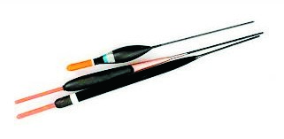
- Een hengel (minimaal 5 meter lang)
Dobbers
- Hengelsteunen
- Een visstoel
- Een schepnet
- Een leefnet
- Voer en een emmer(tje) voor het voer
Een viskoffer(tje) met daarin:

- Een doosje met knijploodjes
- Een rolletje nylonlijn (12/00 of 14/00 dik)
- Haakjes (nr. 18 of 16 met oogje) of liever 2 boekjesonderlijntjes (10/00 of 12/00 met haakjes 18 of 16).
- Dobbers (3 stuks, verschillend van grootte)
- Toprubbertjes of stukjes ventielslang (3 stuks)
- Peilloodjes (2 stuks)
- Onthakers (2 stuks)
- Een madenbakje
- Een handdoek
Wil je meedoen aan de wedstrijden?
Als je aan de wedstrijden mee wilt doen dan is het handig om 3 vistuigjes in je koffer te hebben. Denk erom dat je bij wedstrijden een leefnet mee moet hebben om de gevangen vis in te bewaren. Wij adviseren je ook om bij de wedstrijden te vissen met onderlijntjes. Dat is makkelijk en snel.

Een vistuigje voor je vaste hengel

Een vistuigje is een stuk vislijn met daaraan een toprubbertje, een dobber, loodjes en een vishaakje. Je kunt ze voor een paar euro kopen maar ook zelf maken. Zelf maken is leerzaam en ook veel leuker!
Wat heb je nodig voor een tuigje?

- Vislijn van 12/00 dik (twaalf-honderdste).
- Een toprubbertje.
- Een dobber.
- Knijploodjes.
- Een haakje met oogje in de maat 18 of 16.
- Een tuigenrekje.
- Een tuigenklemmetje of elastiekje.
- Een emmer water om de dobber uit te loden.
Hoe maak je een compleet tuigje?

- Neem voor je eerste tuigje een stuk vislijn van vijf meter lang, of net zolang als je hengel is.
- Schuif een toprubbertje op je lijn.
- Doe de dobber op de lijn (met het rode puntjein de richting van het toprubbertje).
- Knijp met je vingers of een tangetje de loodjes op de lijn (zo, dat ze nog net kunnen schuiven).
- Uitloden doe je in de emmer met water.
- Zet zoveel loodjes op de lijn dat een klein stukje antenne van de dobber nog boven water staat.
- Monteer nu de haak met een haakknoop.
- Nu ga je het tuigje om het tuigenrekje winden waarbij je begint met de haak. Aan het uiteinde van het tuigje knoop je tot slot een lusje.
- Het lusje kun je met een tuigenklemmetje of een elastiekje aan het tuigenrekje vast maken.

Vislijn

De vislijn is gemaakt van nylon. De dikte van de lijn wordt aan gegeven in honderdste millimeters. Zestig-honderdste millimeter is heel dik en dus erg sterk. Je kunt het beste beginnen met een klosje van 100 meter twaalfhonderdste (12/00) nylon. Daar kun je bijna wel twintig tuigjes van maken!

Toprubber

Het toprubbertje heb je nodig om je tuigje vast te maken aan je hengeltop. Sommige hengels hebben een oogje aan de top. Dan heb je geen rubbertje nodig. De voorkeur gaat uit naar een toprubbertje. Dat mag ook een klein stukje ventielslang zijn.
Een dobber is nodig om je aas op de juiste diepte te houden en vertelt je wanneer je beet hebt. Een dobbertje van ongeveer 15 cm lang waar een halve gram tot één gram lood aan moet, is goed om mee te beginnen.
Dobbers zijn er in veel verschillende vormen, de dikzakken zijn voor stromend water en de slanke dobbers zijn voor stilstaand water. De kleur is minder belangrijk, kies dus maar een mooie uit.

Knijp loodjes

Loodjes zijn nodig om je dobber rechtop te laten staan en om je aas naar de juiste diepte te laten zakken. Ronde kogeltjes met een gleuf erin zijn het beste. Door je vislijn in het gleufje te leggen en de loodhagel met je vingers of met een tangetje dicht te knijpen zet je het lood vast op de lijn.(niet te hard knijpen anders krijg je een zwak plekje in je snoer)
Nooit je tanden gebruiken! Lood is giftig, laat het daarom ook nergens slingeren in de natuur!
Zet zoveel loodjes op de lijn dat de punt van je dobber nog goed te zien is. Je kunt dat het beste uitproberen in een emmer of een vaas met water. De kleinste loodhagel komt ongeveer 20 cm vanaf het haakje, de rest verdeel je er boven, van klein naar groot. De grootste loodhagel komt bovenaan. Na het uitloden ga je het haakje vastmaken. Als je teveel lood op je lijn hebt gezet kun je de loodjes nu nog makkelijk van de lijn afschuiven. Dat gaat niet meer als het haakje al aan de lijn zit!

Haakjes

Met je haak vang je de vis. De haak moet dus altijd goed scherp zijn. Hoe lager het nummer van de haak des te groter is de haak. Handig zijn onderlijntjes die met een lus in lus verbinding aan de hoofdlijn bevestigd worden. Kies voor een haakje nummer 18 of ietsje groter. Haken met een korte steel gebruik je voor brood of deeg. Haken met een lange steel zijn meer geschikt voor maden of wormen.

Een haakje aan je lijn knopen

Een haakje met een oogje is het makkelijkst aan de lijn te knopen. Op de tekeningen hieronder zie twee goede knopen. Ga maar eens oefenen!

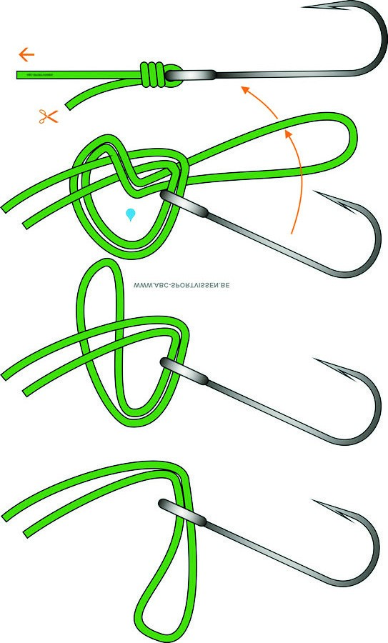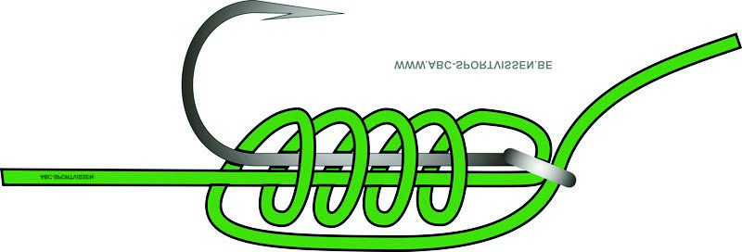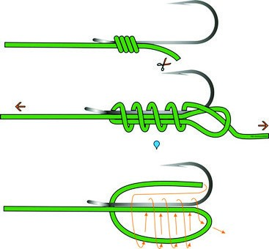
Palomar knoop
voor haken
met een oog,
warteltjes
en dergelijke
Nog een knoop voor een
haak met oogje
Knoop voor een
haak met bledje
Haakjes zonder oogje hebben een bledje, dat is een plat bovenkantje. Hiervoor heb je een aparte knoop nodig om die vast te kunnen maken aan je lijn. Zo’n bledknoop zie je hieronder. Er zijn ook boekjes met onderlijntjes te koop waar het haakje al aan zit.

Als het haakje goed vast zit wikkel je het tuigje om een tuigenrekje heen. Begin met de haak en eindig met het lusje. Het lusje zet je vast met een tuigenklemmetje of een elastiekje. Met dat lusje begin je later ook weer als je de hengel gaat optuigen.

Een knoop om lijnen te verbinden

Op de tekening hieronder zie je een niet eenvoudige maar hele goede knoop om twee lijnen te verbinden. Probeer hem maar eens te maken!
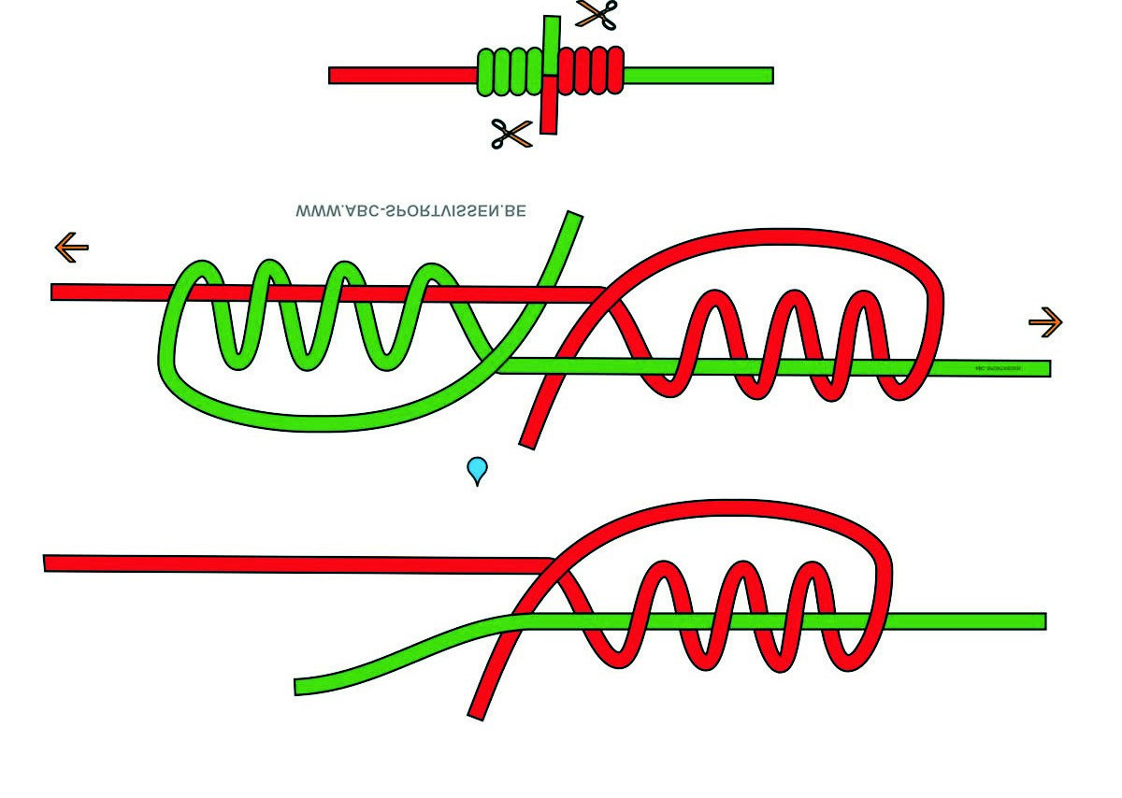
Bloedknoop
Het optuigen van je hengel
Het tuigje moet daarvoor op een juiste manier vast gemaakt worden aan je hengel, dat gaat als volgt:
- Schuif eerst een kikkerbuisje over je hengeltop(als er geen kikkertjes aan je hengeltop zitten).
- Wikkel je tuigje een keer of 8 om de kikkertjes.
- Draai daarna je lijn met 6 of meer slagen om de top van de hengel naar boven toe.
- Als je de lijn tot het uiteinde om je hengeltop hebt gedraaid schuif je het toprubbertje op je hengeltop. Klaar is Kees!
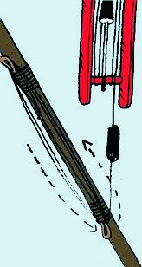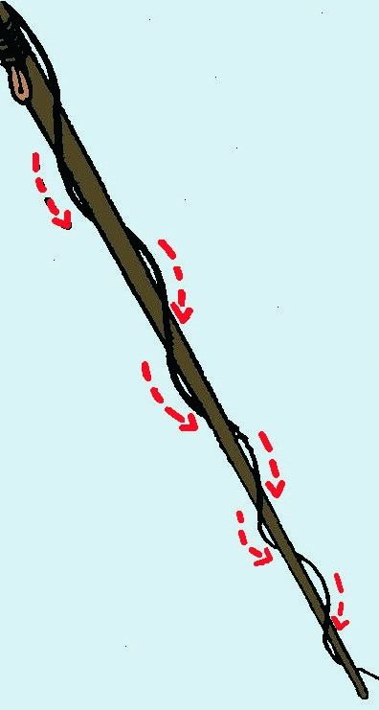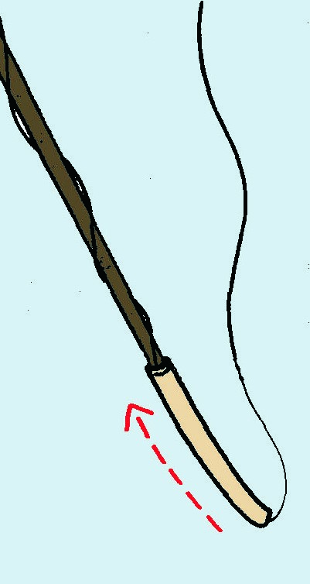
Als je nu je hengel krom trekt volgt de lijn mooi de kromming van de hengel. Je tuigje moet een stukje korter zijn dan de hengel, dat gooit makkelijker in.
Maak als dat nodig is wat extra slagen om de kikkertjes om de lijn daardoor wat korter te maken.

Peilen

Peilen doe je om de diepte van je visstek te bepalen. Dat doe je met een peilloodje. Je doet het haakje door het oogje van het peilloodje en prikt het haakje in het stukje kurk aan de onderkant. Daarna gooi je voorzichtig in. Er zijn ook peilloodjes met een klemmetjes, die kun je dan aan je haakje klemmen.

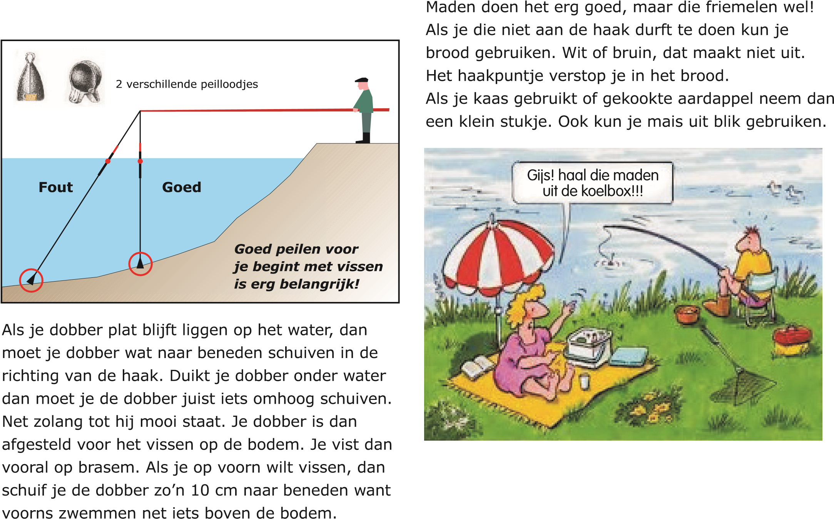

Ingooien

Je dobber staat nu op de juiste diepte ingesteld.
Aas aan de haak doen en... ingooien maar.
Sommige vissers zeggen inwerpen of inleggen.
Ingooien met de vaste hengel heet inleggen. Dat kun je over je hoofd doen door de hengel naar voren te zwiepen, maar je kunt beter beginnen met onderhands inleggen. Dat doe je zo:
- Je pakt met één hand je hengel beet en met de andere hand pak je lijn beet tussen duim en wijsvinger, net boven het haakje.
- Laat de hengeltop nu naar het water wijzen.
- Laat dan het lijntje los. En terwijl het haakje naar voren slingert beweeg je tegelijk de hengeltop langzaam omhoog.
- Als de dobber ver genoeg van je af is, laat je de hengeltop zakken. Dan komt je dobber netjes in het water terecht.

Aas

Het meeste voedsel dat vissen in de natuur eten is moeilijk aan de haak te doen. De soorten aas waar je wel goed mee kunt vissen zijn: maden
(larven van de vlieg), brood, mais, kaas, wormen en aardappel.
Als je pas begint zijn brood of maden het beste. Wormen kun je zelf vinden in de tuin. De kleintjes kun je goed aan de haak doen. Het nadeel van vissen met wormen is dat grote vissen als karper, zeelt en paling die ook graag lusten. Deze vissen zijn vaak te sterk voor je tuigje waardoor het kan breken en je het tuigje kwijtraakt (verspelen).

Lokvoer

Waarom lokvoer? Als we gaan vissen dan willen we ook vangen en het liefst zoveel mogelijk. Wat kunnen we doen om meer te vangen en het vissen zodoende leuker te maken? Voor het vissen op witvis, zoals voorn en brasem hebben we lokvoer nodig om de vissen naar onze visplek te lokken.
Als je net begint, kun je het beste aan je hengelsportwinkelier vragen welk lokvoer je het beste kunt gebruiken. Vertel hem waar je wilt gaan vissen. Is het water er diep of ondiep, stroomt het er hard of juist helemaal niet. Hij zal je graag helpen!
Later kun je ook zelf je lokvoer gaan samenstellen.
De recepten daarvoor kun je op het internet vinden.

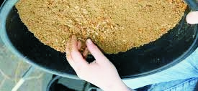
Om een uurtje of vier te vissen heb je normaal gesproken genoeg aan een kilo (droog) lokvoer. Lokvoer wordt meestal aan de waterkant vers aangemaakt, maar dat kan eventueel ook al eerder.

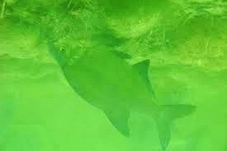
Maak het voer zo vochtig dat je met twee handen er een flinke voerbal van kunt maken door goed te knijpen. Voer mag niet te nat zijn want dan zakt het als een steen naar de bodem en blijft het daar liggen zonder zijn werk te doen. Te droog is ook niet goed omdat we er dan geen ballen van kunnen maken. Als je tijdens het bevochtigen teveel water hebt toegevoegd meng er dan nog wat droog voer door tot je de juiste vochtigheid weer hebt bereikt.
Doe het (droge) voer in een emmer en voeg nu
steeds kleine beetjes water toe. Meng het water en
het voer, door met de hand draaiende bewegingen
te maken zonder dat er zich klonters vormen.
Schep met de hand het voer goed om zodat het
voer op de bodem van de emmer ook goed
bevochtigd wordt. Voeg eventueel wat maden toe.
Het voeren
Het doel van het voeren is om de vis uit de naaste omgeving naar de visplek te lokken en daar te houden. Werp het voer in de buurt van de dobber in het water. Gooi niet alles op één punt maar maak een voerplek met vier flinke ballen op een vierkante meter. En gooi het nooit te ver!
Laat de voerplaats nu de eerste 30 á 45 minuten met rust. Gooi daarna om de 10 minuten een paar voerballetjes erbij ter grote van een walnoot. Wanneer de vis goed op de stek zit, wees dan heel voorzichtig met het bijwerpen omdat de vis door het plonzen op de vlucht kan slaan. Beter is het dan om af en toe wat maden bij te werpen.
Nog één heel belangrijk ding: lokvoer dient om de vis te lokken en niet om de vis te voederen!

Beet!!!

Hoe zie je dat je beet hebt ? natuurlijk als je dobber onder gaat ! Maar dat hoeft niet altijd zo te zijn.
Soms lijkt het net of je dobber wegzwemt en dan pas langzaam onder water gaat. Dat noemen we een wegtrekker.
Je dobber kan ook onder water verdwijnen doordat je haakje soms vast blijft zitten aan de bodem en de stroming of wind je dobber onder water duwt. Een opsteker krijg je als de vis je aas pakt en wat optilt, hierdoor voelt de dobber minder lood en komt daardoor wat omhoog. Nu nog even rustig wachten, je dobber gaat vlak daarna gewoon onder.

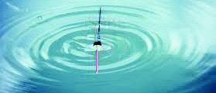
Als je beet hebt moet je ophalen. Vaak wordt de hengel zo hard de lucht in gezwiept dat de vis bijna door de lucht vliegt! Dat is niet goed! Door een klein tikje met de hengel sla je aan. De haak komt daardoor vast te zitten in de bek van de vis. Door je hengel voorzichtig op te tillen, komt de vis naar de kant toe zwemmen. Alleen kleine vissen til je met de hengel uit het water!
Grotere vissen moet je uit het water halen met het schepnet. Dat noemen we de vis landen. Met natte handen de vis uit het water halen kan ook. Maar een schepnet is vaak beter. Je kunt ook een vismaat(je) roepen, die je daarbij kan helpen.

Vis onthaken

De haak uit de bek van de vis halen doe je met een hakensteker of met je vingers. Natuurlijk hou je de vis vast met natte handen zonder te knijpen. Grote vissen laat je in het schepnet liggen voor het onthaken. Ook dan heb je de handen nat gemaakt om de beschermende slijmlaag van de vis niet te beschadigen. Als je het haakje niet los kunt krijgen knip je het lijntje vlak bij het haakje door en laat de vis vrij. Zo heeft de vis geen last meer van het onthaken. Het haakje raakt hij vanzelf weer kwijt. Een dode vis is veel erger dan een nieuw haakje!

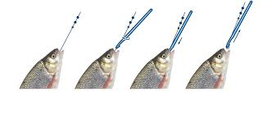
Het onthaken mag ook niet te lang duren omdat de vis boven water niet kan ademen! Opmeten hoe groot de vis is doe je met een meetlint. Een foto maken is natuurlijk ook gaaf! Leg er eerst wat van je visspullen bij en maak dan een foto. Ga nooit met je gevangen vis bij iedereen aan de waterkant langs. Want de vis moet zwemmen!

Dit is belangrijk!
- Raak een vis alleen aan met natte handen.
- Probeer te voorkomen dat de haak wordt geslikt.
- Onthaak voorzichtig.
- Gebruik, als het niet nodig is, geen leefnet om de vis in te bewaren. Zet de vis direct terug!
- Ruim altijd je rommel op, neem het mee en laatje visstek schoon achter.
- Laat bomen, struiken, planten, riet, vogels en andere vissers met rust.
- Zorg dat je een VISpas hebt om te mogen vissen en vis alleen in water waar je dat mag.

Sportvissen en de politie

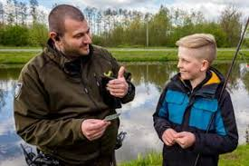

Tot 14 jaar mogen kinderen onder begeleiding van een volwassene die in het bezit is van de juiste papieren, met 1 hengel zonder vergunning vissen. Als je op 1 januari nog geen 14 jaar bent maar je wilt wel met 2 hengels en alle aassoorten in alle wateren kunnen vissen waar je met de VISpas mag vissen (Gezamenlijke Lijst van Nederlandse Viswateren) dan heb je een jeugd VISpas nodig. Die krijg je automatisch als je lid wordt van een hengelsportvereniging.
Jeugdleden van 14 tot 17 jaar krijgen al een senioren VISpas.
Vissen zonder begeleiding of VISpas mag dus niet!
Je wordt weggestuurd door de controleur, je kunt een boete krijgen van de politie en je visspullen kunnen zelfs in beslag worden genomen!

Veel plezier met vissen.

